《海尔兄弟历险记：拯救神奇动物》科普公益广播剧
广 告 主：海尔集团
所属行业：家电及家居
执行时间：2022.05.31-06.30
参选类别：IP营销类
营销背景
《海尔兄弟》系列动画片1995年播出后深受观众们的喜爱，通过将冒险故事与科普知识相结合，创造出中国第一部系列科普教育长片。而曾经的海尔兄弟观众——中国80、90后人群在喜马拉雅占比超过70%，且亲子类内容在喜马站内已成为占比第二的又是内容赛道。在多年来发展过程中，海尔集团的公益生态也在不断升级，海尔教育基金会作为海尔集团开辟教育公益事业全新空间的重要载体，成立以来在教育公益发展的道路上不断创新。
营销目标
公益目标：儿童视力健康公益科普、环境保护公益科普；
商业目标：丰富“海尔兄弟”品牌IP内涵，加强品牌与用户内在连接。
策略与创意
合作策略：
联手喜马拉雅打造全网首部儿童公益广播剧，以全新故事剧情+全新角色加入+精品化制作+亲子人群精准覆盖传播组合拳，重新激活海尔兄弟国民IP影响力。
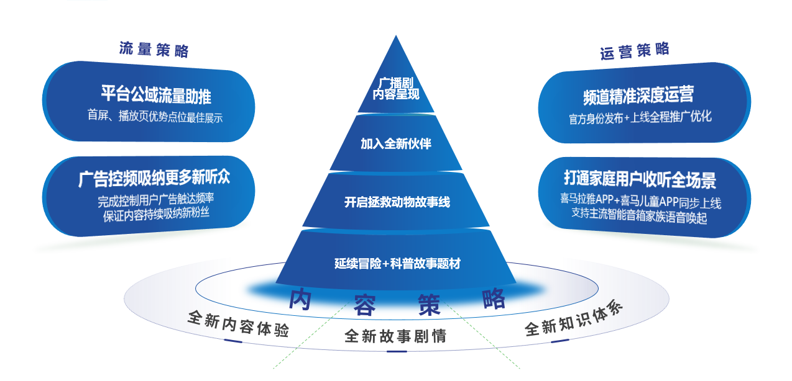

创意：
广播剧以未来地球环境遭到破坏为故事背景，延续海尔兄弟动画片探险科普形式，创作了以“拯救濒危动物”为主题的《海尔兄弟历险记：拯救神奇动物》。剧情通过拯救13种神秘濒危动物的历险旅程科科普生物科学知识，不断激发儿童想象力和探索精神。
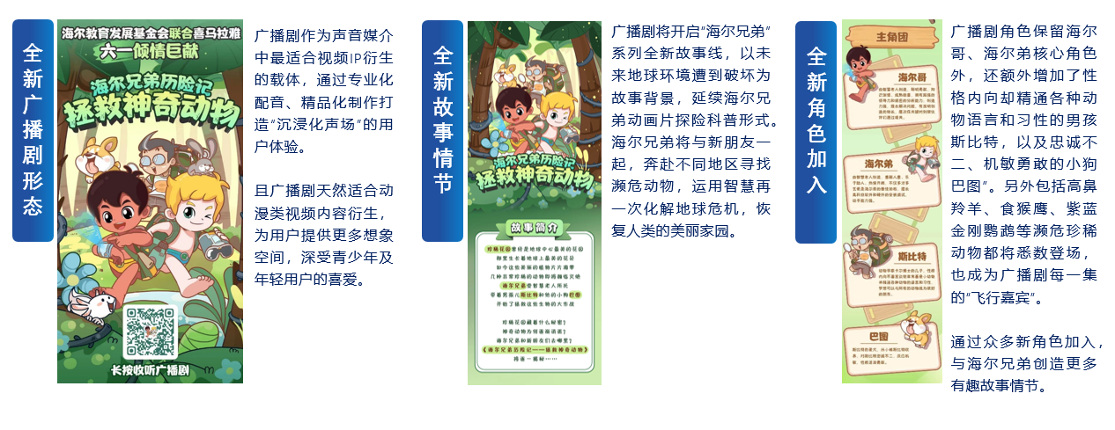

执行过程/媒体表现
案例视频链接：https://www.bilibili.com/video/av684591991/?vd_source=93b100a214212e45ffef4498bf1094fc
项目执行roadmap:
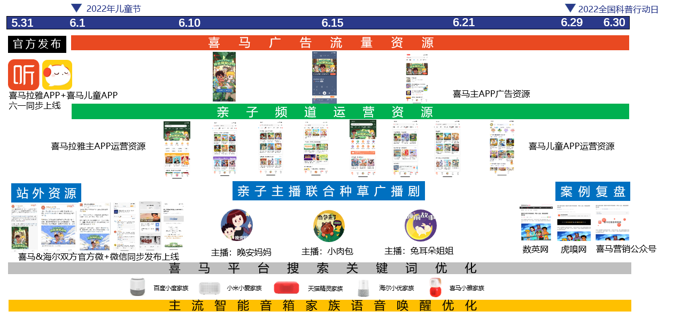

Step1:六一期间广播剧温馨上线
广播剧将开启“海尔兄弟”系列全新故事线，以未来地球环境遭到破坏为故事背景，延续海尔兄弟动画片探险科普形式。海尔兄弟将与新朋友一起，奔赴不同地区寻找濒危动物，运用智慧再一次化解地球危机，恢复人类的美丽家园。

Step2:喜马拉雅亲子频道、头部儿童主播、喜马&海尔官方社媒共同推广IP定制广播剧
a.喜马拉雅站内运营资源支持+硬广：
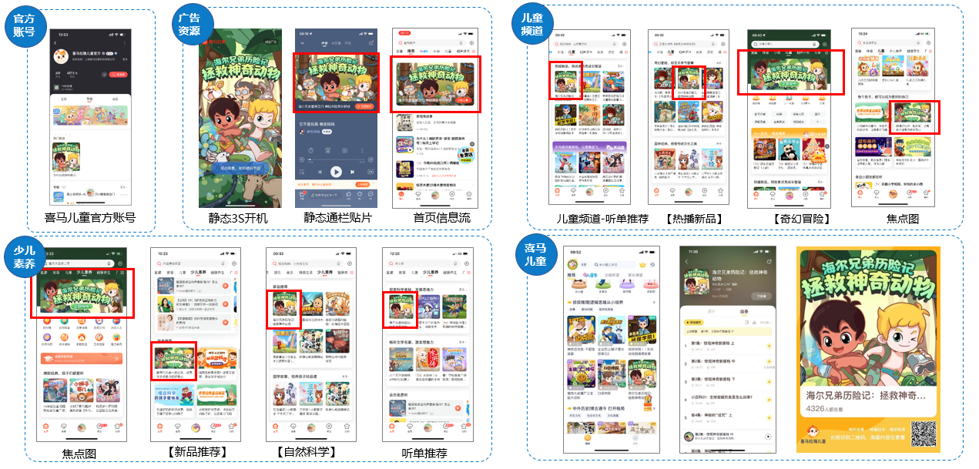

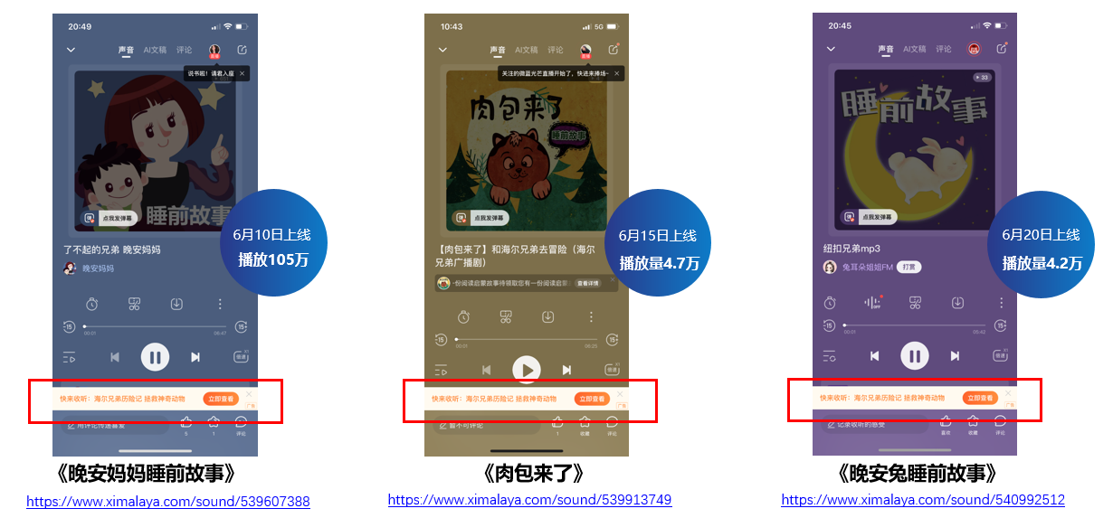
b.亲子主播推广：

c.喜马拉雅&海尔集团官方社媒推广：

晚安妈妈睡前故事：了不起的兄弟 晚安妈妈_晚安妈妈睡前故事_免费在线阅读收听下载 - 喜马拉雅 (ximalaya.com)
肉包来了：【肉包来了】和海尔兄弟去冒险（海尔兄弟广播剧）_小肉包睡前故事 童话绘本精选_免费在线阅读收听下载 - 喜马拉雅 (ximalaya.com)
晚安兔睡前故事：纽扣兄弟_晚安兔睡前故事|兔耳朵姐姐|安徒生童话_免费在线阅读收听下载 - 喜马拉雅 (ximalaya.com)

d.海尔音箱、小雅家族、天猫精灵、小米家族同步上线内容智能推荐。

营销效果与市场反馈

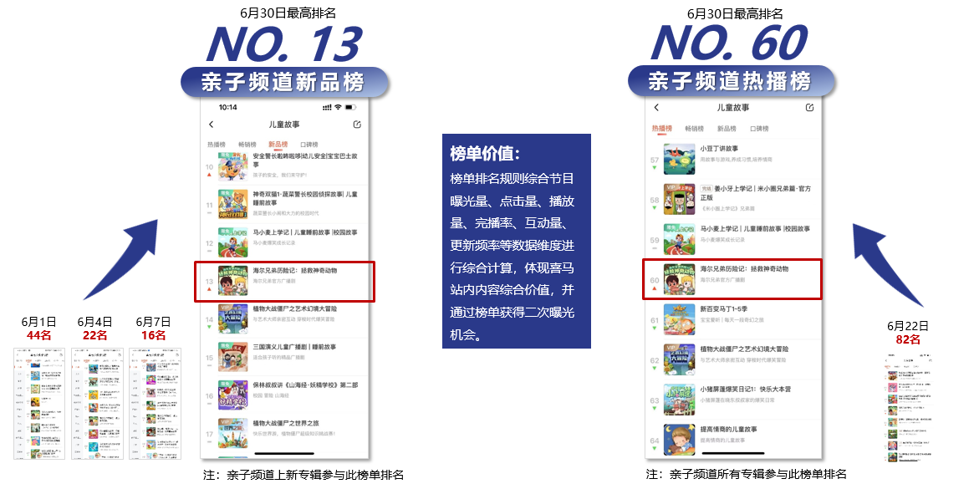

数英网：国民IP长青30年的秘密：声音+公益，铸造品牌营销长尾 - 数英 (digitaling.com)
虎啸公众号：海尔x喜马拉雅丨国民IP长青30年的秘密：声音+公益，铸造品牌营销长尾 (qq.com)
